Возможности обучения в странах Вишеградской группы
Picture

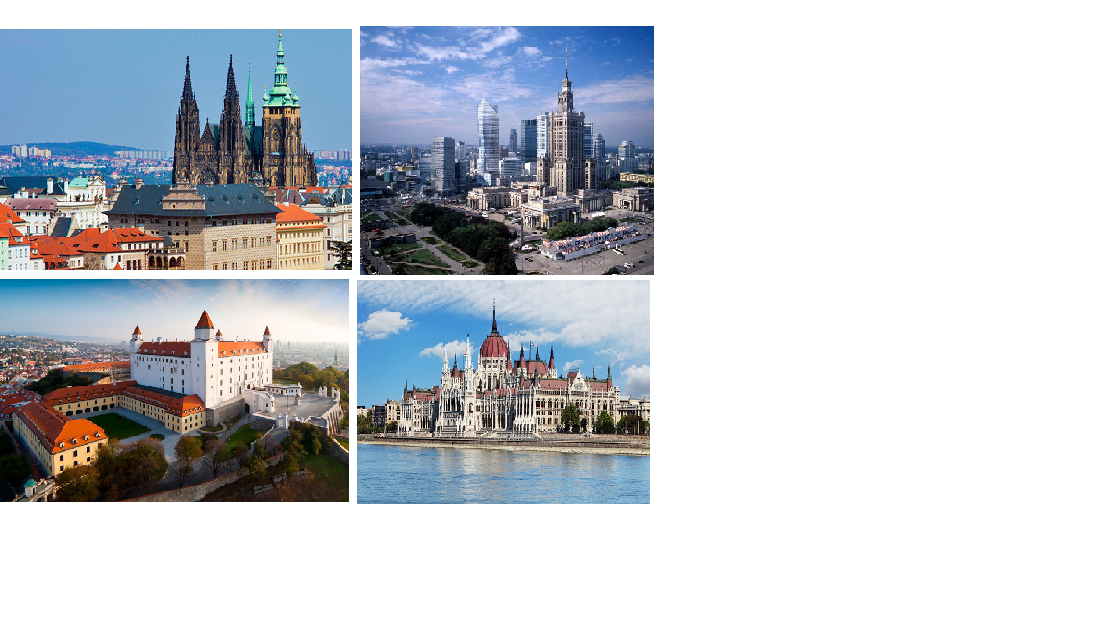

Color map scheme ?
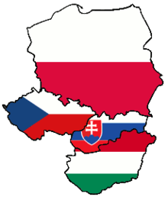

Slogan: “ Давайте учиться в Чехии, Венгрии, Польше и Словакии”

Slovak presidency logo
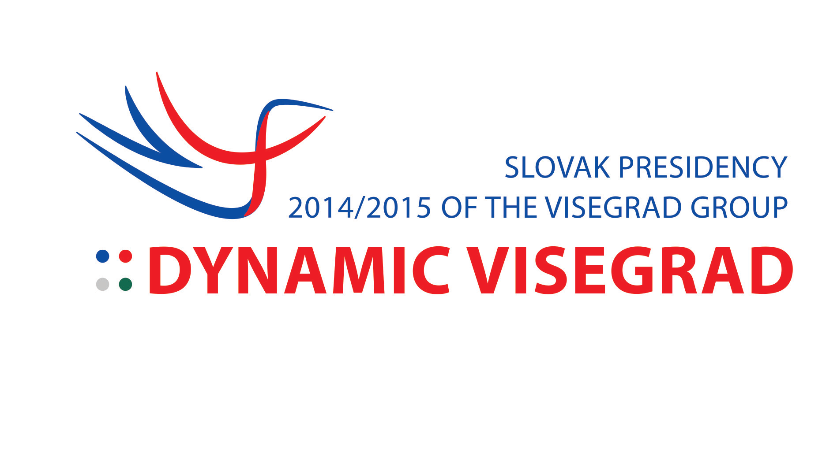

Международный Вышеградский Фонд
Стипендии МВФ поддерживают мобильность студентов и исследователей (из 17 стран включая Молдову), предоставляя возможность образования и проведения исследований в любых аккредитированных общественных или частных вузах региона В4.
Стипендии предоставляются для учебы в Магистратуре (1-4 семестра) или Пост-Магистратуре (до 2-х семестров) и также позволяют проведение индивидуальных научных исследований. Возрастного ценза не существует. Для поступления кандидаты должны:
Закончить полный курс университетского образования или хотя бы 3 года университетской программы обучения.
Регистрация на участие в Вышеградской Программе Стипендий возможна только он-лайн и начинается примерно за 2 месяца до окончания набора, обычно в начале декабря.
Стипендианты получат финансирование в размере 2 300 евро/семестр, а университеты/институты - 1 500 евро/семестр/стипендиант. Учащиеся, проживающие в болеe чем 1 500 км от принимающего вуза получат единовременный Грант для Поездки. Крайний срок подачи заявлений на следующий академический год – 31 января.
Дополнительная информация:
http://visegradfund.org/v4eap/scholarships-eap/
http://visegradfund.org/scholarships/instructions/
Высшее Образование в Чехии
Чешские вузы делятся на общественные (24 вуза), государственные (2) и частные учреждения (43): www.studyin.cz/. Высшее образование на Чешском языке в общественных и государственных вузах предоставляется бесплатно для граждан любой национальности.
Министерство образования, молодежи и спорта Чешской Республики ежегодно предоставляет стипендии (2-10 месяцев) студентам, выпускникам вузов и кандидатам на PhD, желающим обучатся или проводить исследования в чешских общественных вузах: www.msmt.cz/eu-and-international-affairs/scholarships-for-the-academic-year-2014-2015
Государственные Стипендии покрывают затраты стандартных программ BA /MA, плюс один год курса чешского языка или последующих MA или PhD программ: www.msmt.cz/eu-and-international-affairs/government-scholarships-developing-countries
Стипендии Южно-Моравского Центра Международной Мобильности предназначены для талантливых студентов из стран вне ЕС на период 1-го учебного года в университетах региона в следующих программах MA или PhD: www.jcmm.cz/en/scholarship-for-foreign-university-students.html
Некоторые чешские вузы предоставляют стипендии за отличные результаты или в случае трудных обстоятельств студента. Дополнительная информация: http://www.studyin.cz/universities/
Высшее Образование в Венгрии
Вузы (государственные и частные) предоставляют оплачиваемые государством места. Также, вузы предоставляют стипендии своим студентам. Количество оплачиваемых мест для каждого цикла и области обучения ежегодно решается правительством. Стоимость образования решается вузами в соответствии с правилами, предусмотренными постановлениями правительства. Стоимость обучения - ниже чем в Западноевропейских странах: от 1 200 до 1 500 евро/семестр. Частные вузы устанавливают свои расценки. Больше информации на: www.campushungary.org
Программа по Образованию и Научному Сотрудничеству между Венгрией и Республикой Молдова была подписана в 2014 году. В рамках данной программы Венгерская сторона предоставляет 30 стипендий (Stipendium Hungaricum) Молдавской стороне:
- 15 мест на степень BA и 10 мест для МA в следующих областях: Сельское Хозяйство, Естественные Науки, Инженерное дело и Технические науки, Международные и Европейские Исследования
- 5 мест для докторантуры в любой области естествознания.
Перед началом обучения на Венгерском языке, студенты проходят однолетний подготовительный курс в институте Баласси (координатор программы). Также, cтипендии распространяются на программы на английском языке: www.scholarship.hu
Высшее Образование в Польше
Общую информацию об обучении в Польше можно найти на http://www.go-poland.pl/. Стипендии предоставляемые в Польше:
Программа Стипендий Стефана Банах – обучение в области естественных и технических наук, экономики, юриспруденции и Европейских исследований на польском языке: www.buwiwm.edu.pl/
Программа Стипендий для докторантов в: а) гуманитарные и социальные науки; б) технические науки – финансируется польским правительством, предназначена для молодых исследователей и выпускников MA: www.buwiwm.edu.pl
Стипендии для получения степени МА в области Восточных Исследований в Университете Варшавы для студентов Восточной Европы, России, Кавказа и Центральной Азии: www.studium.uw.edu.pl
Программа стипендий для молодых исследователей из пост – советских стран получивших образование в области гуманитарных или социальных наук. Программа предоставляет исследовательскую стажировку (9 месяцев): www.studium.uw.edu.pl
Программа Кыркланд предоставляет 2 семестра обучения в одном из 5-и академических центров по индивидуальной программе (10 месяцев). Обучение польскому языку является частью программы: www.kirkland.edu.pl
Стипендия и Иследовательский Грант Кршыштова Скубышевского предаставляется докторантам в области права, политических наук и современной истории:www.skubi.net.
Высшее Образование в Словакии
Стандартное обучение на словацком языке в общественных университетах предоставляется бесплатно всем желающим вне зависимости от национальности: www.portalvs.sk/en/informacie-o-vysokych-skolach). Подготовительные курсы по словацкому языку для иностранных студентов : www.cdvuk.sk/blade/index.php?c=3369&about-us Вы можете учить словацкий язык в Интернете на cтранице: www.slovake.eu/ru/ Некоторые вузы предоставляют обучение и на английском языке: www.office.studyin.sk/study-in-english/.
Государственные стипендии Словацкой Республики обеспечивают первый год курсов по изучению словацкого языка и последующий полный курс обучения в вузе www.vladnestipendia.sk/en/
Стипендии Министерства Образования, Науки, Исследований и Спорта Словацкой Республики, как и Национальная Программа Стипендий Словацкой республики поддерживает мобильность иностранных студентов, докторантов, преподавателей университетов и исследователей и позволяет находиться (до 7 месяцев) в словацких университетах и исследовательских центрах: www.scholarships.sk/en/ www.minedu.sk/scholarships.
Программа Модернизации Словакия 21 предоставляет языковой (10 месяцев) и академический курс с ежемесячной стипендией, после чего студенты могут подавать заявки на обучение в вузах технической направленности. www.minedu.sk/scholarships. Полезная информация об обучении в Словакии: www.studyin.sk

